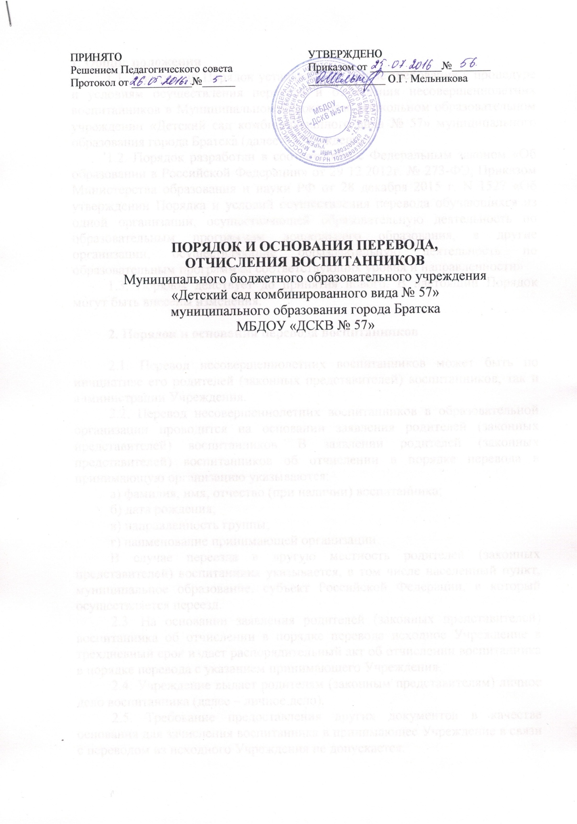

1. Общие положения
1.1. Настоящий Порядок устанавливает общие требования к процедуре и условиям осуществления перевода и отчисления несовершеннолетних воспитанников в Муниципальном бюджетном дошкольном образовательном учреждении «Детский сад комбинированного вида № 57» муниципального образования города Братска (далее – Учреждение)
1.2. Порядок разработан в соответствии с Федеральным законом «Об образовании в Российской Федерации» от 29 12.2012г. № 273-ФЭ, Приказом Министерства образования и науки РФ от 28 декабря 2015 г. N 1527 «Об утверждении Порядка и условий осуществления перевода обучающихся из одной организации, осуществляющей образовательную деятельность по образовательным программам дошкольного образования, в другие организации, осуществляющие образовательную деятельность по образовательным программам соответствующих уровня и направленности»
1.3. Порядок действует до принятия нового. В настоящий Порядок могут быть внесены изменения.

2. Порядок и основания перевода воспитанников

2.1. Перевод несовершеннолетних воспитанников может быть по инициативе его родителей (законных представителей) воспитанников, так и администрации Учреждения.
2.2. Перевод несовершеннолетних воспитанников в образовательной организации проводится на основании заявления родителей (законных представителей) воспитанников. В заявлении родителей (законных представителей) воспитанников об отчислении в порядке перевода в принимающую организацию указываются:
а) фамилия, имя, отчество (при наличии) воспитанника;
б) дата рождения;
в) направленность группы;
г) наименование принимающей организации.
В случае переезда в другую местность родителей (законных представителей) воспитанника указывается, в том числе населенный пункт, муниципальное образование, субъект Российской Федерации, в который осуществляется переезд.
2.3. На основании заявления родителей (законных представителей) воспитанника об отчислении в порядке перевода исходное Учреждение в трехдневный срок издает распорядительный акт об отчислении воспитанника в порядке перевода с указанием принимающего Учреждения.
2.4. Учреждение выдает родителям (законным представителям) личное дело воспитанника (далее – личное дело).
2.5. Требование предоставления других документов в качестве основания для зачисления воспитанника в принимающее Учреждение в связи с переводом из исходного Учреждения не допускается.
2.6. Личное дело представляется родителями (законными представителями) воспитанника в принимающее Учреждение вместе с заявлением о зачислении воспитанника в указанное Учреждение в порядке перевода из исходного Учреждения и предъявлением оригинала документа, удостоверяющего личность родителя (законного представителя) воспитанника.
2.7. После приема заявления и личного дела принимающее Учреждение заключает договор об образовании по образовательным программам дошкольного образования (далее – договор) с родителями (законными представителями) воспитанника и в течение трех рабочих дней после заключения договора издает распорядительный акт о зачислении воспитанника в порядке перевода.
2.8. Принимающее Учреждение при зачислении воспитанника, отчисленного из исходного Учреждения, в течение двух рабочих дней с даты издания распорядительного акта о зачислении воспитанника в порядке перевода письменно уведомляет исходное Учреждение о номере и дате распорядительного акта о зачислении воспитанника в принимающее Учреждение.
2.9. Перевод несовершеннолетнего воспитанника в другую образовательную организацию на период приостановления деятельности
Учреждение (ремонт, временное закрытие в летний период) осуществляется по желанию Родителя, на основании приказа Департамента образования администрации города Братска о временном приостановлении деятельности Учреждения (на ремонт, в летний период), с указанием номеров образовательных организаций для распределения детей.

3. Порядок и основания перевода воспитанника внутри Учреждения

3.1. Перевод несовершеннолетнего воспитанников в следующую возрастную группу общеразвивающей направленности осуществляется с учетом возрастной категории воспитанника ежегодно в период комплектования с 01 июня по 01 сентября и оформляется приказом заведующего Учреждением.
3.2. Перевод несовершеннолетнего воспитанника из группы общеразвивающей направленности в группу компенсирующей направленности осуществляется только с согласия родителей (законных представителей) воспитанника и на основании рекомендаций городской психолого-медико-педагогической комиссии.
3.3. При переводе несовершеннолетнего воспитанника из группы общеразвивающей направленности в группу компенсирующей направленности родители (законные представители) воспитанника предоставляют заявление установленной формы, заведующий оформляет с родителями (законными представителями) воспитанника договор об образовании по образовательным программам дошкольного образования между Учреждением и родителями (законными представителями) воспитанника (далее – договор), в трехдневный срок издает распорядительный акт о переводе воспитанника из группы общеразвивающей направленности в группу компенсирующей направленности.
3.4. Перевод несовершеннолетнего воспитанника из группы компенсирующей направленности в группу общеразвивающей направленности осуществляется либо на основании заключения психолого-медико-педагогической комиссии при снятии диагноза по отклонениям, либо по инициативе родителей (законных представителей) воспитанника. Перевод оформляется заявлением родителей (законных представителей) воспитанника, перезаключением договора об образовании по образовательным программам дошкольного образования между Учреждением и родителями (законными представителями) воспитанника и распорядительным актом о переводе воспитанника из группы компенсирующей направленности в группу общеразвивающей направленности.

4. Порядок отчисления несовершеннолетних воспитанников

4.1. Отчисление несовершеннолетних воспитанников из Учреждения осуществляется по окончании срока действия Договора об образовании по образовательным программам дошкольного образования в связи с окончанием получения ребенком дошкольного образования, предоставлением образовательной организацией образовательной услуги в полном объеме.
4.2. Отчисление может быть осуществлено до окончания срока действия Договора об образовании по образовательным программам дошкольного образования в случаях:
- по инициативе родителей (законных представителей) в связи со сменой места жительства;
- по инициативе родителей (законных представителей) в связи переводом воспитанника в другое Учреждение;
- по иным причинам, указанным в заявлении родителей (законных представителей);
- по окончанию пребывания зачисленных воспитанников на временный период;
- по обстоятельствам, не зависящим от родителей (законных представителей) несовершеннолетнего воспитанника и Учреждения, в том числе в случае ликвидации Учреждения, осуществляющего образовательную деятельность.
4.3. Основанием для отчисления несовершеннолетнего воспитанника является заявление родителя (законного представителя), приказ заведующего Учреждения об отчислении воспитанника. Номер и дата приказа об отчислении заносятся в Книгу учета движения детей.
4.4. Права и обязанности несовершеннолетних воспитанников, предусмотренные законодательством об образовании, локальными актами образовательной организации и Договором об образовании по образовательным программам дошкольного образования между родителями (законными представителями) несовершеннолетнего воспитанника и Учреждением, прекращаются с даты приказа об отчислении несовершеннолетнего воспитанника из образовательной организации.

